Муниципальное дошкольное образовательное учреждение
«Детский сад №43» Копейского городского округа

Конспект
доминантного занятия по пению
в подготовительной к школе группе
раздел «Музыка»
Тема: «Голос в кадре и за кадром: творчество Олега Анофриева
и секреты профессии».

Подготовил:
музыкальный руководитель
МДОУ «ДС№43»
Маршева МК.

2026г

Цель. Развитие у детей музыкальных и творческих способностей, музыкального слуха, памяти и чувства ритма, расширение общего музыкального кругозора.
Задачи
Познавательное развитие.
- Расширять кругозор детей в области музыки. Знакомить с профессией “Актер - озвучивания”.
- Развивать эмоциональную отзывчивость на музыку разного характера, передавая её настроение при помощи голоса, развивать потребность в творческом самовыражении.
Речевое развитие
- Развивать свободное общение между взрослыми и детьми в области музыки,
- Способствовать формированию певческих навыков дыхание, дикция, артикуляция, звукообразование, интонация) и здорового голосового аппарата с учётом возрастных особенностей.

Социально - коммуникативное развитие
- Формировать представление о музыкальном искусстве и современных профессиях в музыке
- Воспитывать культуру пения, любовь и интерес к песенному творчеству
Физическое развитие
Снижать мышечного напряжения путем обучения логоритмическим упражнениям, вокальным песням и попевкам.
Художественно - эстетическое развитие
- Развивать детское творчество, приобщать к различным видам искусства.
- Развивать музыкальные способности (звуковысотный слух, музыкальную память, чувство ритма, воображение), Побуждать узнавать песню по ритмическому рисунку, учить петь протяжно, свободным звуком
Предварительная работа:
Разучивание попевки “Воробей”, разучивание песни “Кораблик”. Работа с ритмическими карточками, знакомство с нотными карточками для диатонических колокольчиков. Разучивание песни “Весенняя” Фроловой ( 1 этап)

Материалы и оборудование: Проектор, магнитофон, флэш накопитель с звукозаписями, ноутбук, экран. Иллюстрации картин: чудище, динозавр, Чайки над морем, Шарфы капроновые, диатонические колокольчики, Ритмические и нотные карточки, платок.

Ход занятия
Дети входят в зал под мел “Вместе весело шагать” сл. М. Матусовского, В.Я Шаинского (в исполнении детского хора).
Муз. рук-ль (поет) Здравствуйте (трезвучие, октава, септима) дети отвечают
Муз рук-ль. Ребята, Какие профессии связанные с музыкой вы знаете?
Ответ детей. Музыкант, певец, танцор, диджей…
Муз рук-ль: Хотите познакомиться с новой профессией? Тогда отправляемся в студию звукозаписи, где познакомимся с профессией “Актер озвучивания”. По дороге я вам расскажу, что должен уметь актер озвучивания. Где он может работать. В дороге нам пригодится волшебный инструмент, который мы всегда носим с собой. Какой?
Ответ детей: Голос
Муз рук-ль. Конечно голос. Все, что мы увидим в дороге, постараемся изобразить голосом. Вы готовы? Тогда в путь! Актер озвучивания должен хорошо двигаться, и ориентироваться в пространстве. Будьте внимательны! Слушайте внимательно задание

Упражнение на координацию речи Мы шагаем”
Дети выполняют движения в соответствии с текстом
мы шагаем? мы шагаем!
выше ноги поднимаем
влево шаг - вправо шаг
шаг вперед, шаг назад
мы шагаем, мы шагаем
ноги дружно поднимаем
шаг немножко замедляем,
постепенно ускоряем,
сейчас быстро мы пойдем
затем медленно пойдем
Руки вверх мы поднимаем,
а потом их опускаем

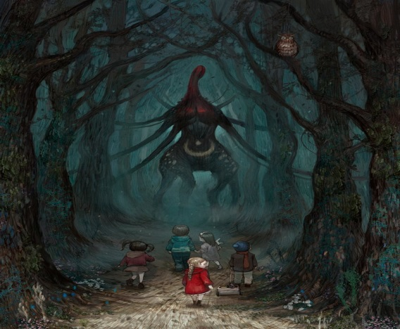
Актер озвучивания умеет говорить разными голосами и озвучивать разных героев. Например: Впереди темный лес, в нем живет чудище лесное. Оно разговаривает на особом языке.

Я покажу, а вы повторяйте как эхо за мной Я вопрос, а вы ответ. Я найду самый низкий голос открываем широко рот. Начинаем с тихого, доходим до яркого и громкого звук. Уууу. дети повторяют УО?-УО! ,УОА? УОА! ,УОАЭ?,УОАЭ! ,УОАЭЫ?.УОАЭЫ!
Муз рук-ль: Ребята, как вы думаете, кто еще может жить в этом лесу? Ответ сказать и прохлопать.
Ответ детей. Звери, эхо. динозавр ( если дети не называют, то педагог сам предлагает вариант динозавр) По предположению детей можно рисовать голосом жирафа, тигра и динозавра..
Муз рук-ль (может показать картинку динозавра) Все мы знаем, что динозавр у нас большой, а головау него какая большая или маленькая?
ответ детей.
Динозавр высокий, шея длинная туловище большое, а голова …маленькая. Мы сейчас будем искать самые высокий голос, который можем найти у себя. Взяли в руки карандаш, мел, кисточку, подняли высоко руку держим и теперь нарисуем динозавру голову и пискнем У” повторите за мной Рисуем шею как вопросит знак, О-толстое туловище.
( крещендо диминуэндо) Передние лапы справа “а” задние, а хвост “ы”. И он ещё в болоте скриптом низко. на одном дыхании, ппоскрипели связками.
Звучит фонограмма ”Шум волн и крики чаек.( фонограмма)
Муз рук-ль: Ребята, что за шум?
Ответ детей. Море, чайки, волны. Можно ли его озвучить голосом? Представьте, что перед нами раскинулось море. А над ним какие - то птицы, Как они называются?
Попробуем изобразить волны и птиц голосом Волна и крик чайки показываем рукой обязательно. Волна вперёд делаем звук А Сначало маленькая, среднея волна, большая волна и крик чайки. Скрипим маленькая волна А, скрип средняя волна АА, скрип большая волна ААА переходит в крик чайки в фальцет - а,а,а
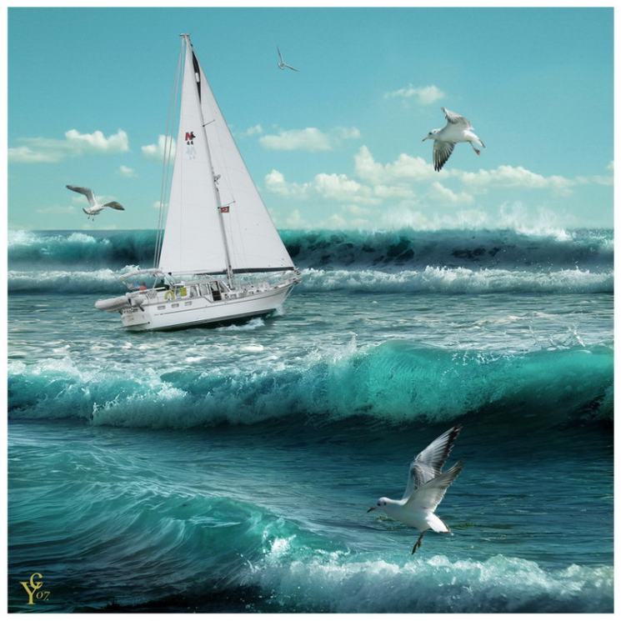
Муз рук-ль. Молодцы, какая красивая картинка у вас получилась. Предлагаю нарисовать голосом кораблик, и отправиться в маленькое путешествие.
Песенка на развитие длительности выдоха.” Кораблик”. а-kapella ( Обратить внимание на артикуляцию звуков «У, А.» слова буль” ) Пение сопровождать движением рук. пение легато, нон легато.

По волнам, по волнам,  Мой кораблик плывет  Ветер задувает  Паруса качает  У, у, у, У ветер задувает  У, у, у, У паруса качает  2 Над водой, над водой  вижу чайки летят  В воду окунуться  Весело смеются а,а,А,а,а,А  В воду окунуться  а, а, А, а, а, А весело смеются  3 Под водой, под водой  Вижу камни лежат  Разные цветные  камушки морские  Буль, буль, БУЛЬ, буль,буль, БУЛЬ  разные цветные  Буль, буль, БУЛЬ, буль,буль, БУЛЬ  камушки морские | Плавные движения руками перед собой «Волна» вниз, вверх  Качание рук над головой вправо - влево  Руки перед лицом «Кричим вдаль»  Скрестить кисти рук перед собой-«Птички» Взмах кистями «Крыльями» верх-вниз  Руки с боков, кисти «Ныряют» вниз и вверх  «А»- открывать «клювики» пальцв в ритме музыки  Смотрим вниз в пальцы рук -«Бинокли»  Пальцы в кулак, поворачивать вверх, вниз в ритме музыки  « Буль» шлепаем кулачками по воде» Пальцы в кулак, поворачивать вверх, вниз в ритме музыки

Муз. Рук-ль Актер озвучивания знает музыкальную грамоту. Предлагаю сыграть и спеть песню “Воробей” нотами по схеме. Для этого возьмите диатонические колокольчики и встаньте полукругом. Первый раз играем на колокольчиках, а на повтор (Эхо) поем нотами. Послушайте в каком темпе. ( Муз рук-ль задает темп.)
Исполнение “Воробей”. сл.М. Мишакова

Муз рук-ль Вы большие молодцы. Отлично получилось, а теперь споем со словами и музыкальным сопровождением.
пение с музыкой и текстом

Воробей простачок
Серая манишка
Собирал червячков
Деловой мальчишка
Чик-чирик, чик-чирик, Чик-чирик, чик-чирик,
Я к удаче привык, Я к удаче привык.
Чик-чирик, чик-чирик, Чик-чирик, чик-чирик,
Прыг, да прыг … Прыг, да прыг …

Удалой воробей, Удалой воробей
Целый день трудился, Целый день трудился.
И работой своей, И работой своей
Воробей гордился, Воробей гордился.

Чик-чирик, чик-чирик, Чик-чирик, чик-чирик,
Я к удаче привык, Я к удаче привык.
Чик-чирик, чик-чирик, Чик-чирик, чик-чирик,
Прыг, да прыг… Прыг, да прыг…

Муз рук-ль: Молодцы. У вас получилось очень хорошо. В следующий раз получиться еще лучше.
Чтобы отправиться дальше положите инструменты. Сядьте полукругом

Муз рук-ль. Актер озвучивания наблюдает за всем, что происходит вокруг, чтобы применить это в своей работе. Например: Солнышко пригревает, по небу гуляет тучка - как розовый зефир, проснулся нежный голубой подснежник. Какое настроение может быть в такую погоду? Ответ детей. Хорошее, доброе, светлое, радостное, удивительное….
Покажите мимикой? Замечательно! солнышко, тучка - как розовый зефир, нежный подснежник, вьюги. Какие музыкальные знаки нам помогут передать настроение песни?
Ответ детей: Усиление, уменьшение силы звука,
Перед вами картинка и схема к песне весенняя. Вам нужно её озвучить. Вы помните, что означают знаки? ответ детей Крещендо ( нарастание звука), диминуэндо (постепенное уменьшение звука), стаккато (отрывисто), пиано (тихо), форте (Громко). Верно. Пропевание фраз с динамикой. Постарайтесь исполнить песню выразительно, эмоционально. Повторите за мной Рыжее. Тася повтори, Маша повтори (пение с ф-но)

“Весенняя” муз и сл. И Фролова  1 куплет  Отшумели вьюги, вьюги, вьюги,  Их сменила быстро звонкая капель.  Посмотрите в лужи, в лужи, в лужи,  Там смеется рыжее солнышко теперь.  припев: Ля,ля,ля… В ритме музыки  2 куплет  Вот проснулся нежный, нежный, нежный,  Голубой подснежник, чтоб увидеть мир.  Посмотрите в небо, в небо, в небо  Там гуляет тучка, как розовый зефир.  Припев тот же  3 куплет  Я прошу вас, люди, люди, люди,  Улыбнитесь дружно ласковому дню  Как прекрасны небо, солнце, воздух!  Полюбите сердцем все, то что я люблю. | Диминуэндо Вьюги сильные, потом тише, и совсем тихо  стаккато Капают капельки с сосулек на крышах  Крещендо ( из ручейков маленькие лужи, превращаются в большие  Легко, проговорить рыжее  Как будто смеясь, легким звуком, пропевая нижний звук -лучик правильно артикулируя  Нежно погладить звуком  Похвалить удивленно  Крещендо Вначале увидели кусочек неба, потом побольше, а потом все небо  Удивленно  как поет тучка зефирка  Крещендо, с просьбой дню, городу, миру  с улыбкой  восхищенно!

Вы хорошо постарались. Красиво получилось. Как вы думаете, актер озвучивания может озвучить неживые предметы?
Ответ детей. Да, нет…
Предлагаю и вам попробовать себя в роли актера озвучивания. Ребята встаньте врассыпную. Каждый из вас придумывает для себя дерево, которое растет на Урале. Нужно придумать свою мелодию используя название дерева и спеть её. Придумали? Послушаем соло деревьев Андрей, спой как поет твое дерево? Оксана, как поет твое? Отлично. Теперь споем дружно - получиться хор деревьев. (Усложнение) Сейчас по нашему лесу пройдет Миша с завязанными глазами. Он будет слушать голос колокольчика и идти на его звук. Задача, пройти весь лес.
Муз Рук-ль: Вот мы и добрались! Приглашаю вас в студию звукозаписи посмотреть работу актера озвучивания. Олег Анофриев
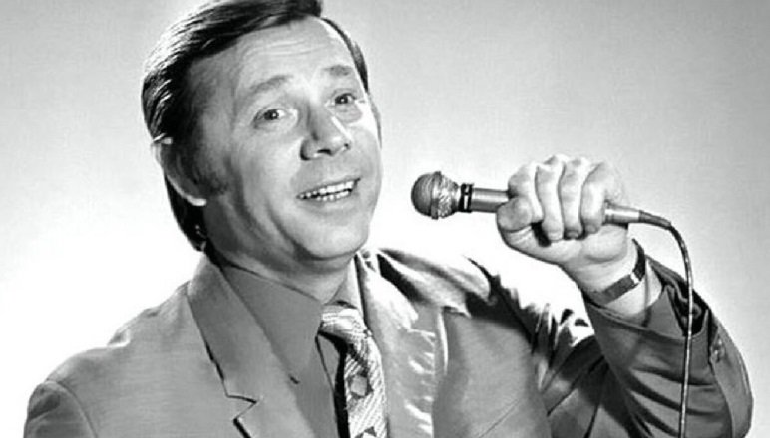
Олег Андреевич Анофриев немало снимался в кино, играл на сцене четырех московских театров, пробовал себя на режиссерском поприще, сам писал песни. В кинематографе он мастерски работал как в кадре, так и за кадром, исполняя песни. Олег Андреевич проявил себя в мультипликации, подарив голоса любимым персонажам, он создавал настоящий «закадровый вокальный театр». Певец и актер разными голосами исполнял партии за героев мультфильма «Бременские музыканты».

Просмотр видеоролика из студии звукозаписи.
Вот и закончилось наше путешествие. Вам понравилось путешествие
с какой профессией вы познакомились? Какие умения нужны актеру озвучивания? Где еще может работать Актёр озвучивания?
Ответ детей: в киностудии, в студии мультфильмов, театре…
Муз. Рук-ль: Вы сегодня большие молодцы. Я дарю вам билеты на просмотр мультфильма “Бременские музыканты” Педагог прощается с детьми. Дети: До свидания (поют)

Ссылки на интернет ресурсы

ПЕСЕНКИ НА ЛЕСЕНКЕ. Воробей - (ноты) )
“Весенняя Фролова ноты https://docs.yandex.ru/docs/view?tm=1706770567&tld=ru&lang=ru&name=Vesennyaya_I._Frolovoj_noty.pdf&text=весенняя%20фролова%20ноты&url=https%3A%2F%2Fdshi55.kmr.muzkult.ru%2Fmedia%2F2018%2F08%2F06%2F1228213095%2FVesennyaya_I._Frolovoj_noty.pdf&lr=121808&mime=pdf&l10n=ru&sign=46f78b90b22a9d1b05827124800f0554&keyno=0&serpParams=tm%3D1706770567%26tld%3Dru%26lang%3Dru%26name%3DVesennyaya_I._Frolovoj_noty.pdf%26text%3D%25D0%25B2%25D0%25B5%25D1%2581%25D0%25B5%25D0%25BD%25D0%25BD%25D1%258F%25D1%258F%2B%25D1%2584%25D1%2580%25D0%25BE%25D0%25BB%25D0%25BE%25D0%25B2%25D0%25B0%2B%25D0%25BD%25D0%25BE%25D1%2582%25D1%258B%26url%3Dhttps%253A%2F%2Fdshi55.kmr.muzkult.ru%2Fmedia%2F2018%2F08%2F06%2F1228213095%2FVesennyaya_I._Frolovoj_noty.pdf%26lr%3D121808%26mime%3Dpdf%26l10n%3Dru%26sign%3D46f78b90b22a9d1b05827124800f0554%26keyno%3D0

Видео ролик для студии звукозаписи https://yandex.ru/video/preview/919007898434949199

Слова: Ю. Энтин, Музыка: М.Дунаевский. https://yandex.ru/video/preview/17802671480440427776

Используемая литература:
“Вокально хоровая работа в детском саду” М.Ю. Картушина.
“Фонопедические упражнения” Стрельникова
“Конспекты логоритмических занятий” 5-6л. М.Ю Картушина

